ІНФОРМАЦІЯ
щодо проведених дисциплінарних проваджень та застосованих дисциплінарних стягнень до державних службовців, які займають посади державної служби категорій «Б» і «В», за 2025 рік та оскарження рішень про накладення дисциплінарних стягнень до адміністративного суду

Дисциплінарні провадження.
НАДС проведено моніторинг дисциплінарних проваджень у державних органах (міністерствах, інших центральних органах виконавчої влади, колегіальних органах, органах прокуратури та інших державних органах, місцевих державних адміністраціях) за 2025 рік.

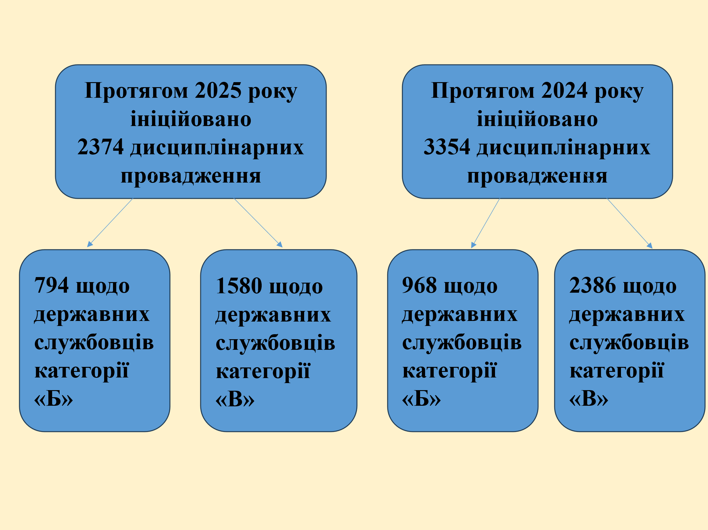

Загальна кількість проваджень у 2025 році зменшилась на 29%
у порівнянні з попереднім роком. Кількість проваджень, закритих у зв’язку
з відсутністю дисциплінарного проступку, дещо зменшилась: з 1336 до 1144,
і становила 46% від загальної кількості дисциплінарних проваджень.
Наведене може свідчити про покращення дисциплінарної практики, підвищення правової обґрунтованості рішень дисциплінарних комісій та ефективності забезпечення службової дисципліни.

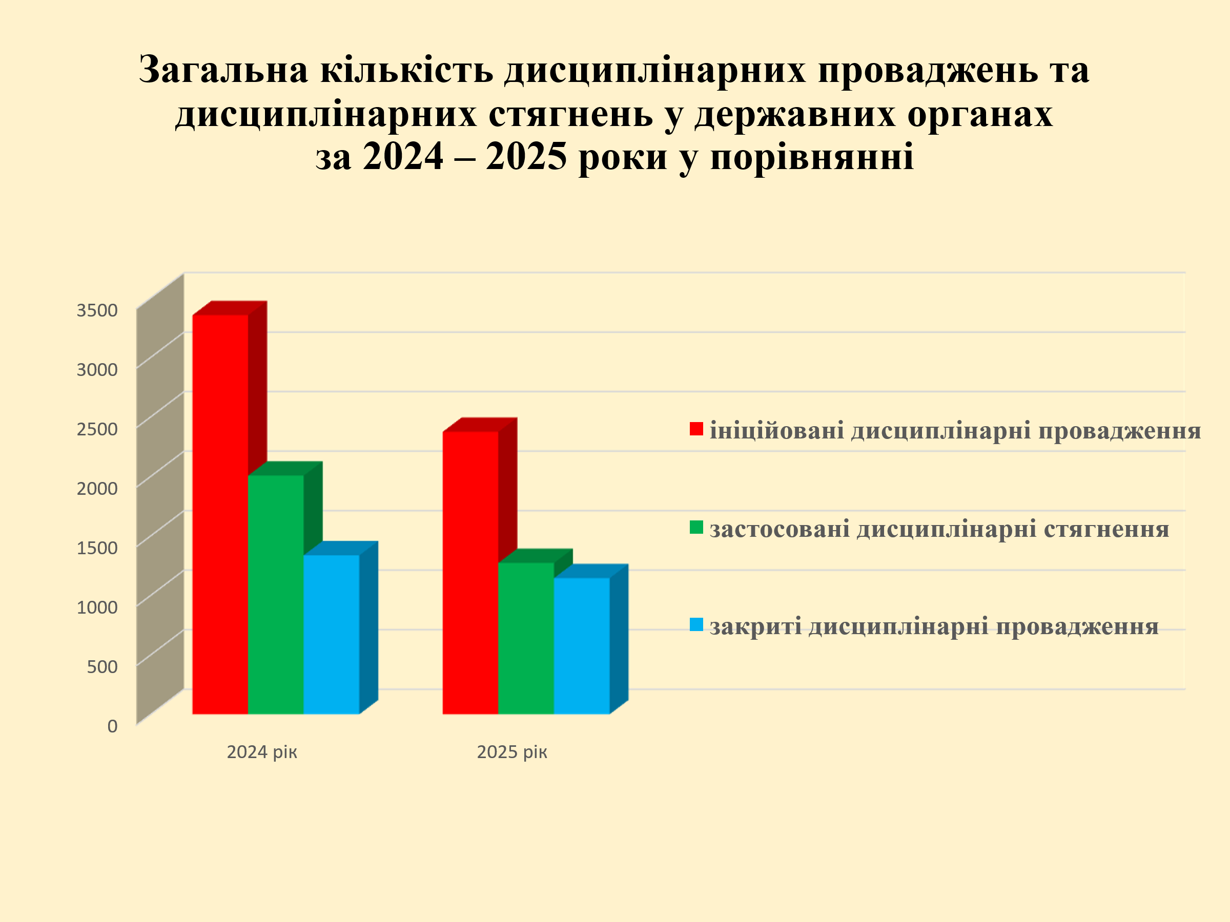
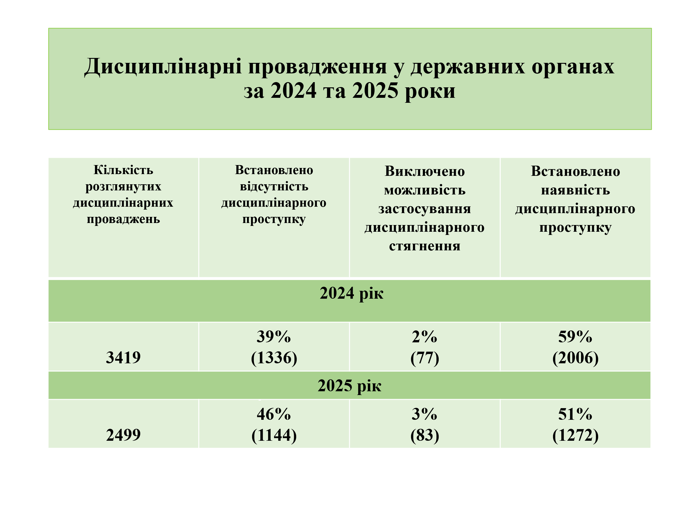

Структура дисциплінарних стягнень.
За результатами розгляду дисциплінарних проваджень у 2025 році було застосовано 1272 дисциплінарних стягнення, що на 37% менше, ніж у 2024 році (2006 стягнень).
Вид стягнення | 2024 рік | 2025 рік | Зміна (%)
Зауваження | 402 | 281 | -30%
Догана | 1418 | 907 | -36%
Попередження про неповну службову відповідність | 106 | 32 | -70%
Звільнення | 80 | 52 | -35%
Найпоширенішим видом дисциплінарного стягнення залишається догана. Загалом спостерігається зменшення кількості стягнень за всіма видами, зокрема, значне скорочення попереджень про неповну службову відповідність.
Основні види дисциплінарних проступків
Переважна більшість дисциплінарних проступків у 2024 та 2025 роках (майже 82%) пов’язана з неналежним виконанням посадових обов’язків
(1633 випадки у 2024 році; 1043 – у 2025 році).
Кількість випадків накладення стягнень за більшістю видів порушень у 2025 році зменшилась порівняно з 2024 роком, зокрема:
• порушень Присяги державного службовця (з 44 до 21);
• порушень правил етичної поведінки (з 142 до 64);
• перевищення службових повноважень (з 14 до 8).
Водночас, кількість випадків вчинення дій, що шкодять авторитету державної служби, зросли вдвічі (з 6 до 12).

Вид порушення | 2024 рік | 2025 рік | Зміна (%)
невиконання або неналежне виконання посадових обов’язків, актів органів державної влади, наказів (розпоряджень) та доручень керівників, прийнятих у межах їхніх повноважень | 1633 | 1043 | -36,1
порушення правил етичної поведінки державних службовців | 142 | 64 | -54,9
порушення Присяги державного службовця | 44 | 21 | -52,3
перевищення службових повноважень, якщо воно не містить складу кримінального або адміністративного правопорушення | 14 | 8 | -42,9
використання повноважень в особистих (приватних) інтересах або в неправомірних особистих інтересах інших осіб | 7 | 5 | -28,6
дії, що шкодять авторитету державної служби | 6 | 12 | +100
прогул державного службовця (в тому числі відсутність на службі більше трьох годин протягом робочого дня) без поважних причин | 79 | 62 | -21,5
Зменшення кількості судових спорів.
У 2025 році подано 43 позови щодо скасування дисциплінарних стягнень, тоді як у 2024 році їх було 111, що свідчить про суттєве зниження рівня оскарження дисциплінарних рішень у судовому порядку.
У 2024 році суди задовольнили 50 позовів державних службовців про скасування дисциплінарних стягнень, що свідчить про наявність випадків прийняття недостатньо обґрунтуваних рішень за результатами розгляду дисциплінарних справ або порушення процедури дисциплінарного провадження.
Станом на 12 березня 2026 року за інформацією Єдиного державного реєстру судових рішень набрали законної сили 88 судових рішень (за позовами 2024 року), з них:
- 38 рішень ухвалено на користь державних органів (34%);
- 50 рішень – на користь державних службовців (45%).
Розгляд ще 23 рішень тривав.

З метою зменшення кількості судових спорів державним органам доцільно:
- забезпечувати належне документування дисциплінарних проступків;
- чітко дотримуватись процедур дисциплінарного провадження;
- підвищувати рівень правової обґрунтованості рішень дисциплінарних комісій;
- забезпечувати повний та об’єктивний розгляд дисциплінарної справи та відповідність рішення дійсним обставинам справи.

Загальний висновок:
Порівняльний аналіз свідчить про зменшення кількості дисциплінарних проваджень, стягнень та судових оскаржень у 2025 році, що може вказувати на забезпечення профілактичних заходів щодо запобіганню вчиненню дисциплінарних проступків, підвищення рівня службової дисципліни та більш ефективне застосування дисциплінарних процедур. Водночас значна кількість задоволених судами позовів підкреслює необхідність подальшого вдосконалення механізмів притягнення державних службовців до дисциплінарної відповідальності з метою підвищення об’єктивності, послідовності та правової визначеності процедури.

